Connaissances des nombres | Complète les pointillés 10 pts
Connaissances des nombres | 4 x 1 000 + 2 x 100 + 5 x 1 = …………… |  |  |  |  |  |  | Quinze mille onze = …………… |  |  |  |  |  |  |  |  |  |  | 50 + 50 + 50 + 50 + 50 + 50 + 50 = …………
Connaissances des nombres | 2000 + 100 + 3 = ………… |  |  |  |  | 12 = 4 x …… |  |  |  |  |  | 27 = 3 x …… |  |  |  |  |  |  | 360 = 90 x …… |  |  |  | 24 : 6 = …………
Connaissances des nombres | La moitié de 150 = ……… |  | Le double de 18 = ……… |  |  |  |  |  |  |  | Le tiers de 24 = …… |  |  |  |  |  |  |  | 338 est plus proche de 300 ou de 400 ?
Connaissances des nombres | Pose et effectue :  817 + 63 + 152 |  |  |  | Pose et effectue :  572 – 39 |  |  |  |  |  |  |  |  | Pose et effectue :  6532 x 7 |  |  |  |  |  |  |  | 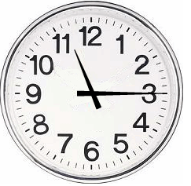  Il est : ……… h ……… min  Si on ajoute 54 minutes,  il sera : ………
Connaissances des nombres | 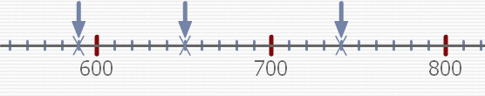 |  |  |  |  |  |  |  |  |  |  |  |  |  |  | et
Connaissances de géométrie | Complète avec le bon vocabulaire 10 pts
Connaissances de géométrie | - Les droites (d1) et (d2) sont des droites ………………………………………  - Les droites (d3) et (d4) sont des droites ……………………………………  - Les droites (d3) et (d2) sont des droites ……………………………………  - Le point A est le ………………… du cercle de …………………………… [AG]. |  |  |  |  |  |  |  |  |  |  |  |  |  |  |  |  | - La figure DFGH est un ………………………………  - La figure DEG est un …………………………………  - La figure CEDB est un ……………………………………  - La figure KJH est un ………………………………………  - La figure IFHK est un ………………………………………
Gestion de données  football  …………………...  ……………………  …………………… | 6 pts
  Moyen de locomotion | A pied | En voiture | A vélo | En bus | Total
  Nombre d’élèves | 300
 | Répartition des moyens de locomotion des élèves pour venir au collège.  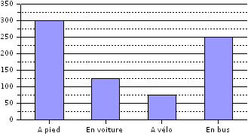  Complète le tableau suivant : |  |  |  |  |  |  |  |  |  |  |  |  |  |  |  | On a demandé à un groupe d'enfants leur sport préféré :  27 ont répondu le football, 10 le hand-ball,  17 le tennis et 6 ont répondu le basket.  Complète la légende du diagramme suivant :  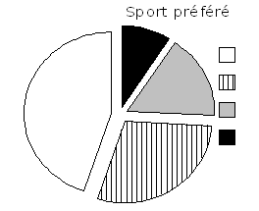
Constructions geométriques  R  /  T  \  S | Construis en respectant les consignes 6 pts
Constructions geométriques  R  /  T  \  S | - Trace la droite (AC)  - Trace le segment [AB].  - Trace le cercle de centre B et passant par A.  - Trace la droite perpendiculaire à la droite d et qui passe par le point C.  - Trace la droite parallèle à la droite d et qui passe par le point B.  - Quelle est la mesure de l’angle . = …………………  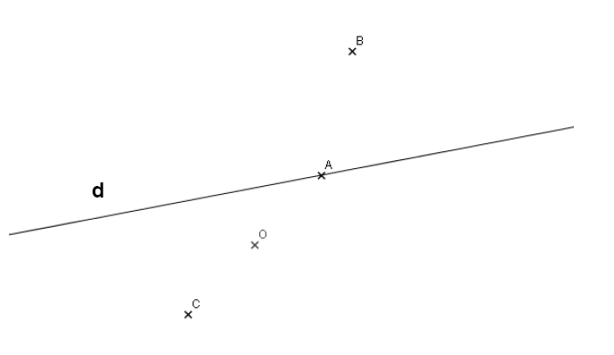
Problèmes | 8 pts
Problèmes | Voici des articles extraits d’un catalogue d’un magasin d’électroménager :
Problèmes | 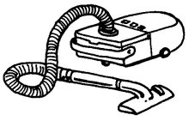 |  |  | 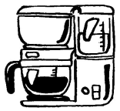 |  |  |  |  |  |  |  |  |  |  |  |  |  |  |  |  | 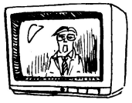
Problèmes | Aspirateur : 49,00 € |  |  | Cafetière : 25,00 € |  |  |  |  |  |  |  |  | Ordinateur : 100 € |  |  |  |  |  |  |  | Télévision : 200 €
Problèmes | - Le père d’Antoine achète 1 aspirateur et 2 ordinateurs. - Combien doit-il payer ? ( 2 pts )  - Madjid achète des articles dans ce magasin. Complète la facture. ( 6 pts )
 | Articles |  |  |  |  |  |  |  | Prix à l’unité |  |  |  |  |  | Quantité |  |  |  |  | Prix à Payer |  |  |  | Calculs
 |  | Aspirateur |  |  |  |  |  |  | 49 € |  |  |  |  |  | 2 |  |  |  |  | ………… |  |  |  | Calculs
 |  | Cafetière |  |  |  |  |  |  | 25 € |  |  |  |  |  | ………… |  |  |  |  | 175 € |  |  |  | Calculs
 |  | …………………… |  |  |  |  |  |  | …………… |  |  |  |  |  | ……… |  |  |  |  | 800 € |  |  |  | Calculs
 |  |  |  |  |  |  |  |  |  |  |  |  |  |  | TOTAL |  |  |  |  | ………………… |  |  |  | Calculs

